Mirosław Kisiel

F. Chopin i jego twórczość w edukacji muzycznej dziecka

F. Chopin and his composition in child music education

Abstrakt
W artykule przedstawiono rolę i znaczenie twórczości F. Chopina w edukacji muzycznej dziecka. Dokonano analizy programów i podręczników pod kątem występowania w nich omawianych treści. Przedstawiono i skomentowano różne formy przybliżania muzyki F. Chopina dzieciom.
Słowa kluczowe: F. Chopin, edukacja muzyczna, dziecko.

Abstract
In the article there were introduced roles and meaning of F. Chopin’s composition in child music education. One has analysed the curriculum and textbooks paying special attention to included content. There were introduced and commented different forms of approaching Chopin’s music among children.
Key words: F. Chopin, musical education, child.

Słuchanie muzyki w szkole
Przeżycie estetyczne opiera się na odczuciu wartości sztuki – w tym muzyki. Poczucie to często bywa utożsamiane przez słuchaczy z pięknem muzycznym, a przez nie, z pięknem otaczającego świata. Odczucie wartości i piękna jest tym pełniejsze, wyraźniejsze i głębsze, im słuchacz więcej potrafi w utworze usłyszeć, im dokładniejszej może dokonać jego analizy i równoczesnej niemal syntezy.
Słuchanie muzyki w szkole stanowi drogę aktywnego poznawania dzieł artystycznych, poprzez coraz dokładniejsze wnikanie w warstwę brzmieniową, formalną, wyrazową czy stylu. Powierzchownie zauważane elementy działa muzycznego stopniowo, krok po kroku, stają się młodemu odbiorcy dobrze znane i pamiętane a później pozytywnie oceniane. W literaturze muzycznej jest wiele utworów, które wzruszają prostotą i nie wymagającą trudu poznania. Można słuchać utworów o wysoce skomplikowanej formie i złożonym wyrazie artystycznym zatrzymując się jedynie na ogólnym „przymuzycznym” ich działaniu. Jednak prawdziwie muzyczne słyszenie wymaga systematycznego treningu. Taki trening m.in. zakłada program muzyki dla klas młodszych szkoły podstawowej uwzględniając „ćwiczenia w percepcji elementów muzyki” oraz „kształcenie postawy estetycznej”.
Systematyczne obcowanie z muzyką, rozumiane jako słuchanie i uprawianie jej nawet na elementarnym poziomie tworzy niezbędne warunki prawidłowej percepcji utworów muzycznych. Praca nad przysparzaniem dzieciom doświadczeń muzycznych powinna uwzględniać „doświadczenie wszerz” i „doświadczenie w głąb”. Pierwsze kształtuje się poprzez słuchanie muzyki różnorodnej (pod względem wykonania, brzmienia, wyrazu emocjonalnego, gatunków i stylów muzycznych). Ukazuje ono młodym słuchaczom różne obszary i funkcje muzyki, chroni przed powstawaniem schematów percepcyjnych, kształtuje postawę skłonną do akceptowania muzyki o różnej jakości estetycznej. Drugie istnieje wówczas gdy dany utwór odbierany jest z różną dokładnością. Odbiór, jakiego doświadcza sam twórca lub wnikliwy wykonawca znający każdy szczegół i studiujący sposób jego interpretacji stanowi maksimum tej skali. Minimum określone będzie przez ujęcie jedynie ogólnej atmosfery utworu lub najbardziej charakterystycznych jego cech, np. rytmu, melodii, tempa, dynamiki. I dostępne będzie dla muzykalnego słuchacza.

Fryderyk Chopin malarz i poeta fortepianu
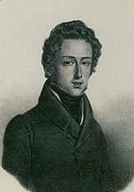
Fryderyk Chopin

ur. 22.02.1810 Żelazowa Wola
zm. 17.10.1849 Paryż

Rodem Warszawianin, sercem Polak, a talentem świata obywatel

– Fryderyk Chopin
(Cyprian Kamil Norwid)

Fryderyk Chopin należy do największych twórców okresu romantyzmu. Kompozytor tworzył muzykę nastrojową, niespokojną, zmienną w tempie i dynamice o dużym ładunku uczuć. Nader upodobał sobie fortepian i pozostał mu wierny w większości swoich dziełach oraz podczas koncertów.

F. Chopin urodził się w Żelazowej Woli niedaleko Warszawy. Jego matka Justyna była Polą, zaś ojciec Mikołaj Francuzem. Dzieciństwo i młodość jako młodzieniec wraz z rodzeństwem spędził w Warszawie. Od najmłodszych lat wykazywał wielkie uzdolnienia do muzyki. W okresie dziecięcym powstały jego piesze polonezy, a przed dwudziestym rokiem życia dwa koncerty, które do dziś są brylantami w repertuarze pianistów. Po ukończeniu studiów Chopin opuścił rodzinną Warszawę, by po pewnym czasie siąść na stałe w Paryżu. Tu powstał główny dorobek życia kompozytora obejmujący 63 utwory głównie fortepianowe. Kompozytor wiele podróżował, tworzył, grał koncerty i udzielał lekcji muzyki. Ważne miejsce w życiu kompozytora zajmowała francuska pisarka George Sand – Nohant, która tworzyła klimat troskliwej opieki i artystyczną atmosferę, dzięki której Chopin mógł realizować swoje marzenia twórcze. Z czasem choroba płuc, której nabawił się wcześnie, nieubłaganie postępowała, wyczerpując siły artysty. Coraz częściej bywał drażliwy i trudny dla otoczenia. Zmarł w Paryżu, tam został pochowany, zaś serce jego przewieziono do Warszawy. Kompozytor z dumą prezentował w swoich mazurkach i polonezach muzykę polską. W walcach odzwierciedlał jaśniejąca elegancję paryskich salonów. W balladach przeistaczał się w romantycznego bajarza, by w nokturnach zawrzeć westchnienie swojej poetyckiej duszy. F. Chopin zapamiętany jest jako wirtuoz, który potrafił magią swojej gry przykuć uwagę słuchacza, zachwycić dźwiękiem, ale również oczarować błyskotliwą interpretacją. Dla współczesnych słuchaczy, melomanów i pianistów to genialny kompozytor, który zawarł wielką wirtuozerię w etiudach, nokturny przepełnił refleksją i introspekcją. Mistrzostwo swoje uwidocznił w balladach, scherzach, sonatach, koncertach i wariacjach.
Informacje dotyczące życia i twórczości F. Chopina uczniowie wszystkich klas szkoły podstawowej mogą odnaleźć w wielu podręcznikach i pracach popularnonaukowych. Już dzieci w wieku wczesnoszkolnym poznając nastrój w muzyce stykają się z niektórymi kompozycjami Chopina inspirującymi ich do swobodnych wypowiedzi, tworzenia prac plastycznych, układów tanecznych. Podręczniki dla uczniów klas IV-VI zawierają większą dawkę informacji biograficznych okraszone licznymi ciekawostkami z życia Chopina. Płytoteka dla poszczególnych klas dostarcza ciekawego materiału fonograficznego.

Zintegrowane formy przybliżania dziecku muzyki
Poszukując skutecznych metod i form umożliwiających rozbudzenie zamiłowań muzycznych dziecka często odwołujemy się do koncepcji integracji różnych form aktywności muzycznej, a także do ich scalania z innymi dziedzinami sztuki. Czynnikiem integrującym staje się symbol, który w izolacji może być obierany bardzo różnie, natomiast w zespoleniu syntetycznym tworzy uzupełnienia, pozwalając na pełny dialog. Konsekwencją syntezy sztuk dla ucznia mogą być wypowiedzi ruchowe pod wpływem muzyki, formy plastyczne odtwarzane ruchem, improwizacje ruchowe, rytmiczne, melodyczne, inspirowane tekstem, ruch inspirowany muzyką, plastyką, tekstem stworzonym przez dziecko. Korzystne dla procesu nauczania i uczenia się będzie wykorzystanie formy zabawy pozostającej w układzie swobodnej improwizacji bądź poddanej określonej dyscyplinie. Zabawy, podczas której nastąpi rozwój wyobraźni, inteligencji, krytycyzmu czy w jakimś zakresie smaku artystycznego. Zajęcia integracyjne, w trakcie, których dziecko słucha muzyki, maluje, śpiewa, tańczy, niewątpliwie wpływają na głębsze przeżywanie sztuki oraz w pewnym zakresie przyczyniają się do późniejszego zainteresowania sztuką. Ogólnie wiadomo, że sztuka może i powinna stanowić odzwierciedlenie uczuć i myśli, być wyrazem przeżyć człowieka, jego reakcją na otaczający świat, sposobem rozumienia innego człowieka, a nawet poznania własnej osobowości. Dziecko ciągle odkrywa przed sobą nowe, nieznane dotąd obszary, kreuje siebie, wzbogaca się wewnętrznie. Często dokonuje tego właśnie dzięki sztuce, w której zdecydowana rola przypada muzyce łatwo łączącej się z osobowością dziecka, jak również zespalającą się z innymi dziedzinami poznania. Zadaniem nauczyciela jest rozbudzanie u dzieci zamiłowań muzyką. wykorzystując do tego celu różnorodne metody i formy. Zamiłowanie to upodobanie, pociąg do czegoś - B. Kamińska wyjaśniając ten termin z punktu widzenia psychologii muzyki wskazuje jego związek z definicją preferencji i upodobań – polubić coś, poczuć sympatię do czegoś, zasmakować w czymś.
Aby wykształcić wrażliwego słuchacza na piękno, jakie niesie ze sobą muzyka trzeba dziecko „oswajać” z nią jak najwcześniej. Istotną rolę odgrywa tu środowisko, w jakim wyrasta młody człowiek, a więc celowo prowadzona przez nauczycieli szeroko pojęta edukacja muzyczna.
Wartość artystyczna i edukacyjna koncertu integracyjnego
Aplikacyjny charakter przyjętych założeń integracyjnych w obszarze sztuki można odnaleźć w programie koncertu Fryderyk Chopin – malarz i poeta fortepianu”. Celem przygotowanego koncertu i prowadzonych zajęć zintegrowanych było: uwrażliwienie młodych słuchaczy na muzykę artystyczną, przybliżenie osoby F. Chopina jako polskiego wirtuoza i kompozytora, rozbudzenie potrzeby twórczego działania w różnych obszarach sztuki (muzyki, plastyki, literatury i tańca) oraz rozwijanie u dzieci zainteresowań muzyką poprzez właściwe motywowanie ich do nauki. Program objął następujące prezentacje:
- Scenka teatralna Z życia artysty – George Sand i Fryderyk Chopin.
- Taniec z chustami do utworu F. Chopina Andante Spianato op. 22.
- Pieśń „Życzenie” muz. F. Chopina, sł. S. Witwicki.
- Polonez A-dur op. 40 - opracowanie akompaniamentu na instrumenty perkusyjne.
- Preludium op. 28 F. Chopina - adaptacja utworu na dwa flety i fortepian.
- Na mazowiecką nutę - prezentacja stroju ludowego.
- Bandoska - melodia z Mazowsza w opracowaniu na trzy głosy przez T. Sygietyńskiego.
- Prezentacja slajdów – miejsca związane z życiem i twórczością kompozytora, pamiątki osobiste, rękopisy utworów muzycznych.
- „W Żelazowej Woli” - Recytacja wiersza W. Chotomskiej.
- Pieśń „Laura i Filon” – op. T. Sygietyński, sł. F. Karpiński.
- F. Chopin – Nokturn Es-dur op. 9, nr 2.
Prowadzone z uczniami szkoły podstawowej zajęcia integracyjne dotyczyły: wyboru formy aktywności artystycznej w wybranym obszarze sztuki, naukę i wspólne wykonanie piosenki przewodniej, prezentacji dziecięcej poezji inspirowanej muzyką F. Chopina, stymulowania i ukierunkowywania aktywność dzieci w trakcie audycji na dialog z osobami prowadzącymi koncert, tworzenia kompozycji ruchowej z rekwizytem do muzyki F. Chopina, doświadczanie muzyki w grze zespołowej na instrumentach perkusyjnych, wykonania prac plastycznych inspirowanych muzyką F. Chopina – Walc Des-dur, zrobienia gazetki tematycznej „Śladami Fryderyka Chopina”, udział w rozrywkach umysłowych oraz tworzenie krzyżówki tematycznie związanej z życiem F. Chopina, kreowania przestrzennej pracy plastycznej przedstawiającej – dom rodzinny kompozytora, wzbogacania słownictwa o zwroty opisujące bogactwo przeżyć muzycznych.
W trakcie prowadzonych zajęć twórczych wielu uczniów ujawniło mnóstwo pomysłów i skojarzeń, które zostały zainspirowane muzyką Fryderyka Chopina. Rezultatem ich działań stały się interesujące prace plastyczne, improwizacje ruchowe, teksty literackie, kreacje dźwiękowe i przestrzenne, jak również pomysłowość w rozwiązywaniu i tworzeniu nowych przykładów rozrywek umysłowych. Wspólna praca studentów prowadzących zajęcia i samych dzieci przyniosła wiele obopólnych korzyści. I nie po raz pierwszy stała się dowodem o celowości łączenia doświadczeń akademickich z praktyką pedagogicznych.
Obserwacja zachowania uczniów podczas koncertu wskazała, iż nie czuli oni zdenerwowania czy niewiary we własne siły. Poszczególne zespoły cechowała pełna koncentracja, pozytywna mobilizacja sił, chęć sprostania jak najlepiej kolejnym zadaniom. Po pierwszych ćwiczeniach plastycznych, muzycznych czy tanecznych na twarzach dzieci można było zauważyć radość, zadowolenie oraz promyk nadziei, że kolejne próby również przyniosą satysfakcję. Sama atmosfera prowadzonych zajęć integracyjnych nie przypominała rywalizacji, więc nie były one przyczyną stresu uczestników. Organizatorzy celowo różnicowali zadania, aby każdy z uczestników mógł wykazać się w ulubionej dziedzinie. Grupy dzielnie radziły sobie z kolejnymi wyzwaniami. Prowadzone badania skłaniają do następujących wniosków: integrowanie różnorodnych elementów sztuki może i powinno odbywać się w toku praktycznej działalności dziecka, i realizowanych przez niego zadań, muzyka stwarza okazję do różnorodnych spostrzeżeń akustycznych w korelacji z ćwiczeniami pamięci i intensyfikacją operacji umysłowych, wysunięcie na czoło formy ćwiczeniowej, poprzez doświadczanie muzyki, pozwala w toku określonych czynności dydaktycznych opisywać rozmaite elementy rzeczywistości z punktu widzenia różnych dyscyplin, w tym samym czasie, a działanie wieloma bodźcami równocześnie powoduje wzmożoną percepcję dziecka.

Podsumowanie
Organizacja projektów artystycznych z zakresu muzyki w znacznym stopniu pomaga wskazać kierunek działań z zakresu edukacji muzycznej dziecka w wieku szkolnym. Przyczynia się również do zgromadzenia i analizy różnych sposobów motywowania ucznia do ucznia się. Ponadto wskazuje skuteczne formy wprowadzania młodego odbiorcy w świat muzyki oraz ukazała możliwości oddziaływań muzyki Fryderyka Chopina na dzieci.
U niektórych dzieci muzyka wywołuje nastroje i różne stany emocjonalne, u innych skojarzenia pozamuzyczne związane z przyrodą, sytuacjami czy przebiegiem zdarzeń. Jeszcze inne domagają się pełnego wytłumaczenia struktury budowy utworu muzycznego, użytych środków przekazu i wyrazu artystycznego. Dlatego warto podejmować trud związany z wprowadzaniem dzieci w świat dźwięków, barw, ruchu, śpiewu, tańca wykorzystując różnorodne metody i formy pracy. Do atrakcyjnych form wprowadzania dziecka w świat muzyki należą: bezpośredni udział w koncercie integracyjnym lub audycji muzycznej, odkrywanie płaszczyzn łączących muzykę z obszarem rzeczywistości otaczającej dziecko, samorealizacja podczas twórczej i odtwórczej aktywności muzycznej, przekład znaczeniowy języka dźwięków na inne symbole sztuki, udział w quizach i konkursach pozwalający w atrakcyjny sposób uporządkować i utrwalić zdobytą wiedzę, przygotowanie albumów tematycznych i gazetek oraz rozmowa z wykonawcami i zbieranie autografów.
Bibliografia
Bissinger-Ćwierz U., Hofman Z.: Aktywne działanie przez muzykę. Chopinowskie inspiracje muzyczne. Poradnik dla nauczycieli i animatorów kultury. Wyd. KLANZA, Lublin 1999.
Bula K.: Jak mówić o muzyce. Vademecum komentatora muzycznego. WSiP, Warszawa 1991.
Burowska Z.: Słuchanie i tworzenie muzyki w szkole. WSP, Warszawa 1980.
Chodkowski A. (red.): Encyklopedia muzyki. PWN, Warszawa 1995
Danel-Bobrzyk H., Gruchel M., Gruchel P., Sikoras J.: Jak słuchać muzyki w klasach I-III. Wyd. UŚ, Katowice 1996.
Kisiel M. (red.): Edukacyjne inspiracje dziecięcego przeżywania, doświadczania i poznawania muzyki. Wyd. WSB, Dabrowa Górnicza 2008.
Kisiel M.: Muzyka w zintegrowanej edukacji wczesnoszkolnej. Studium metodyczno-badawcze. Wyd. UŚ, Katowice 2005.
Parkita E.: Recepcja muzyki artystycznej przez uczniów ogólnokształcącej szkoły podstawowej. Wyd. AŚ, Kielce 2005.
Przychodzińska M.: Słuchanie muzyki w klasach I-III. WSiP, Warszawa 1990.
Sacher W.A. (red.): Obszary badań naukowych w edukacji artystycznej. Wyd. WSA, Bielsko-Biała 2007.
Suświłło M.: Psychopedagogiczne uwarunkowania wczesnej edukacji muzycznej. Wyd. UWM. Olsztyn 2001.
Uchyła-Zroski (red.): Wartości w muzyce. Wartości kształcące i kształtowane u studentów w toku edukacji szkoły wyższej. Wyd. UŚ, Katowice 2009.
Materiał faktograficzny dokumentujący przebieg koncertu
Fryderyk Chopin malarz i poeta fortepianu

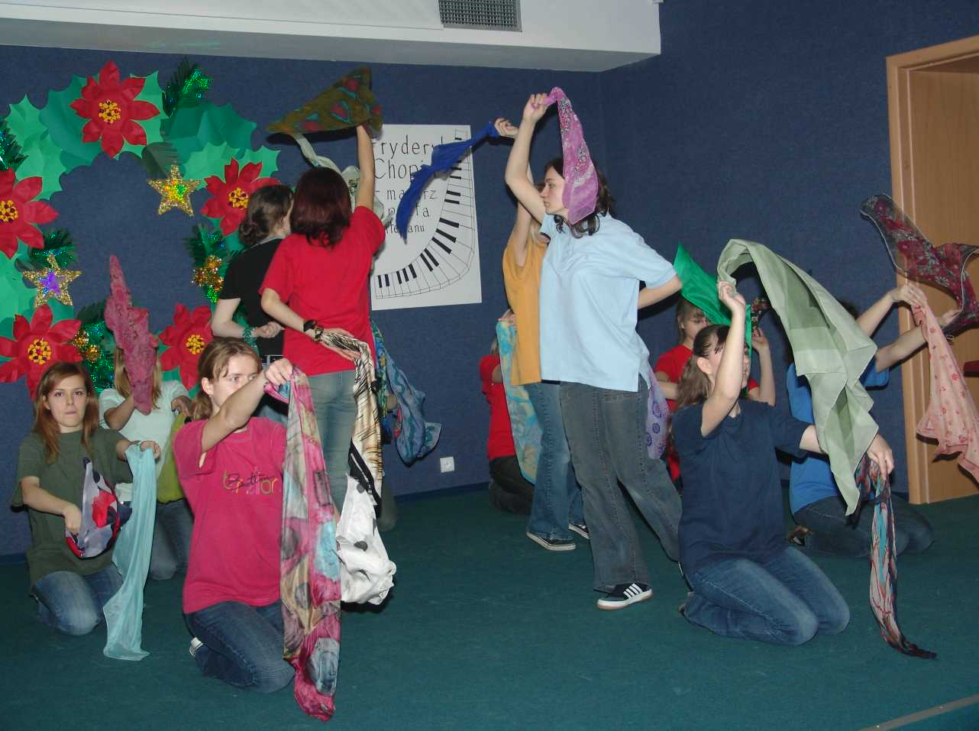  Taniec z chustami do utworu F. Chopina Andante Spianato op. 22 | 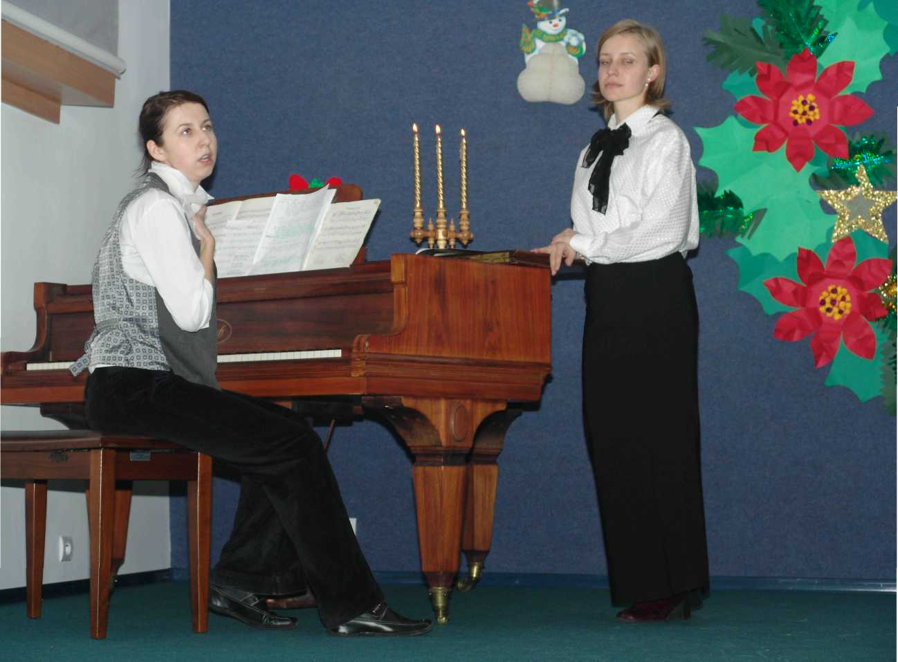  Z życia artysty – inscenizowana opowieść o George Sand i Fryderyku Chopinie

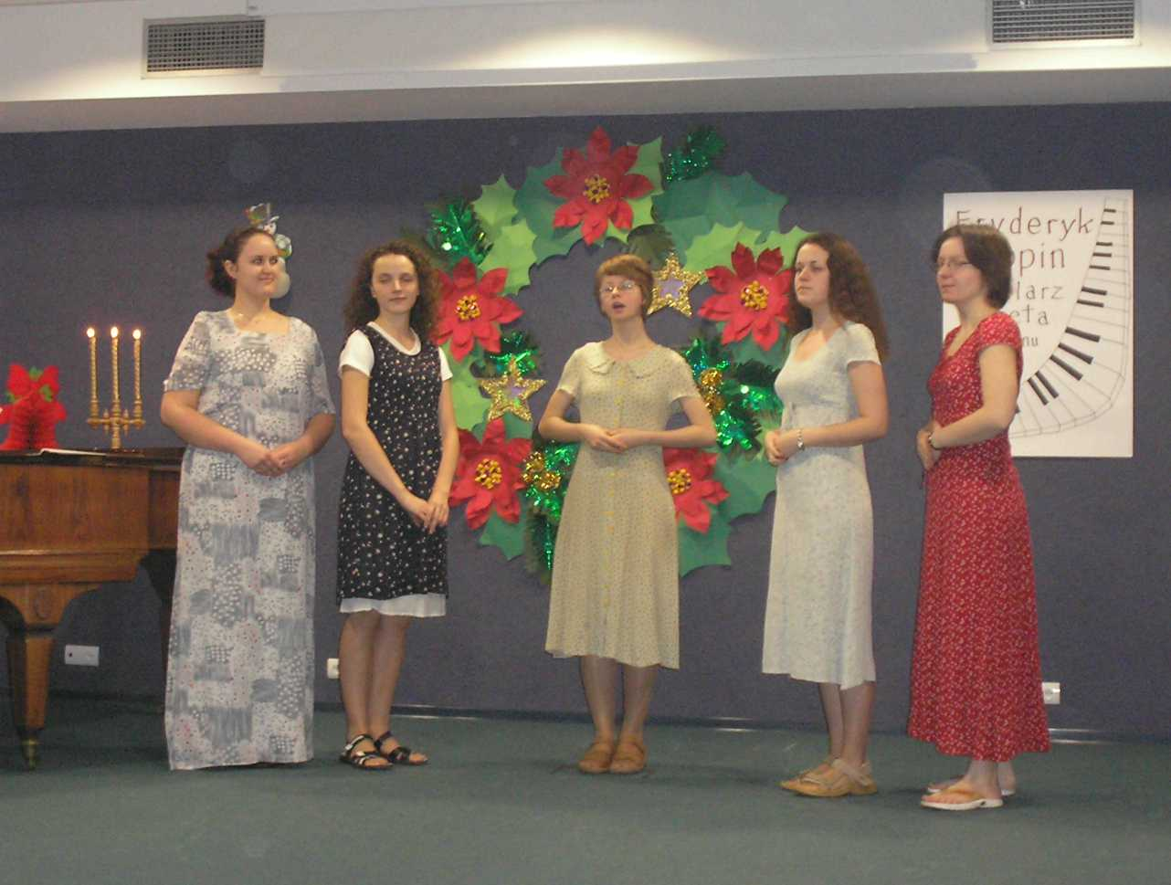  Pieśń „Życzenie” F. Chopina | 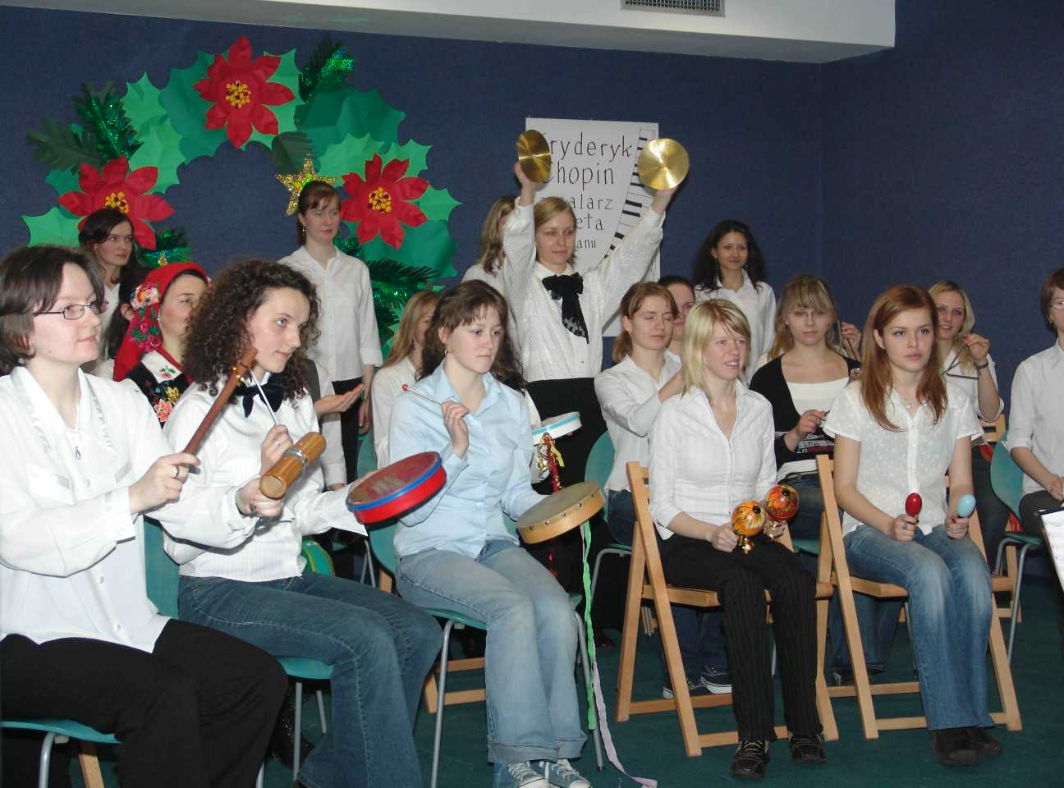  Opracowanie na instrumenty perkusyjne i wspólne wykonanie Poloneza A-dur op. 40

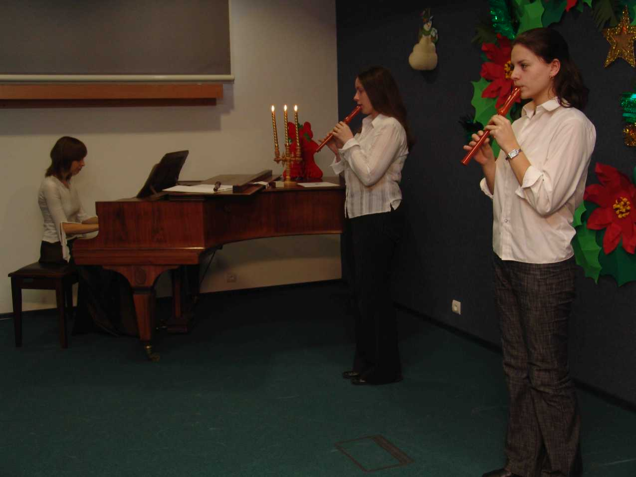  Adaptacje utworów F. Chopina na dwa flety i | 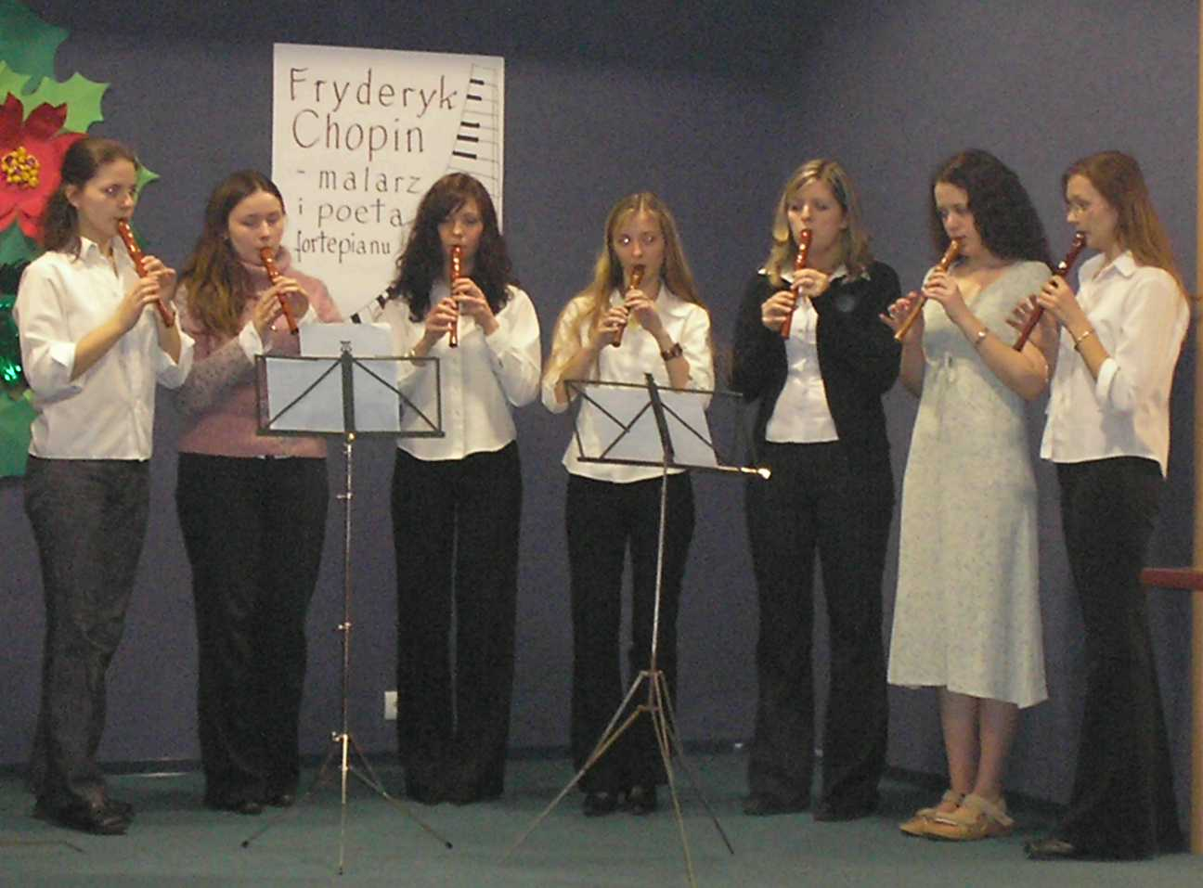  fortepian: dwa preludia z cyklu 24 preludiów op. 28 F. Chopina
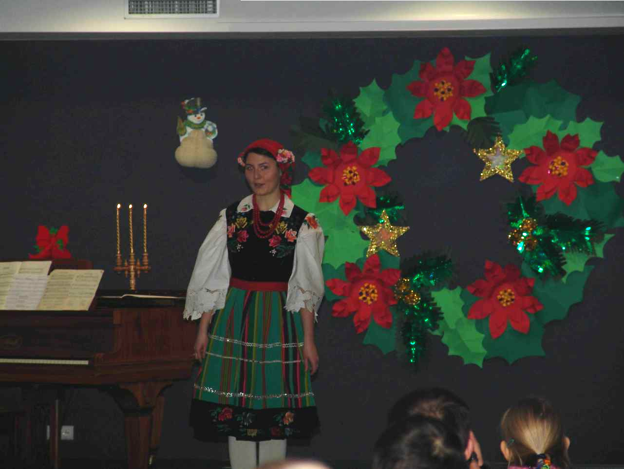  Na mazowiecką nutę – prezentacja stroju ludowego i charakterystyka regionu Mazowsza | 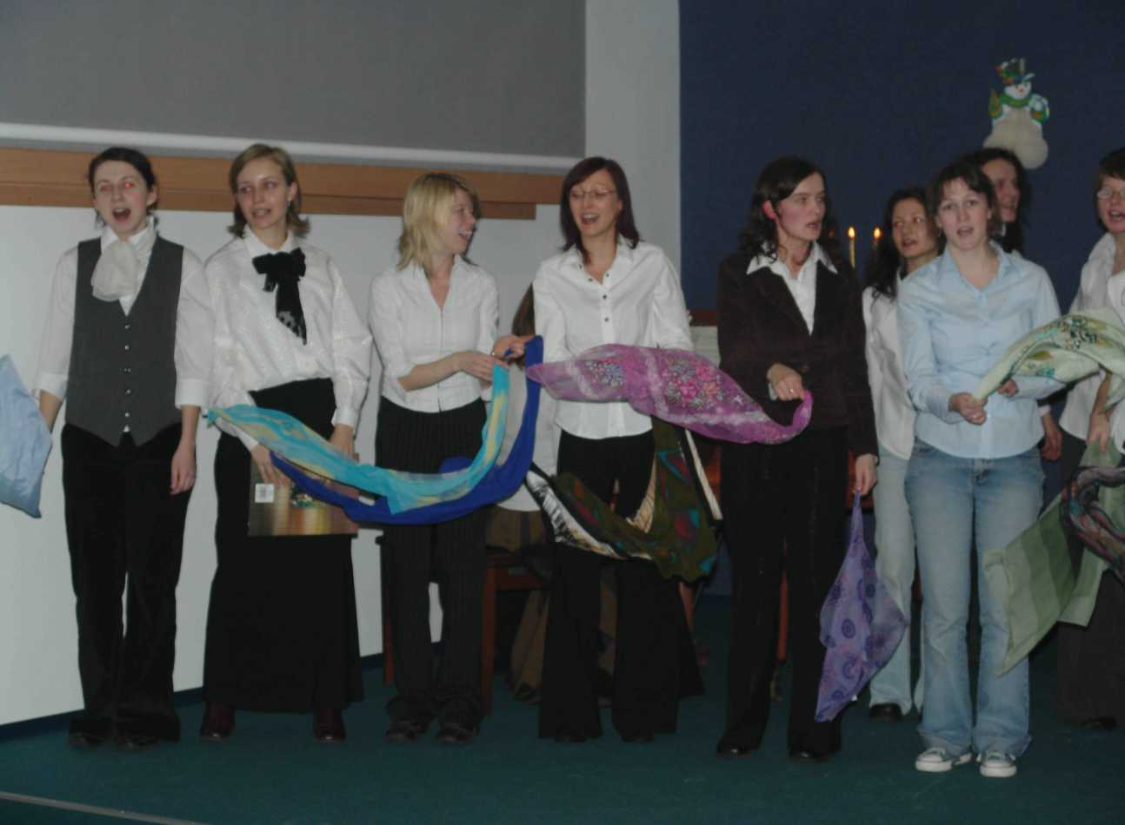  Bandoska - melodia z Mazowsza w opracowaniu na trzy głosy przez T. Sygietyńskiego

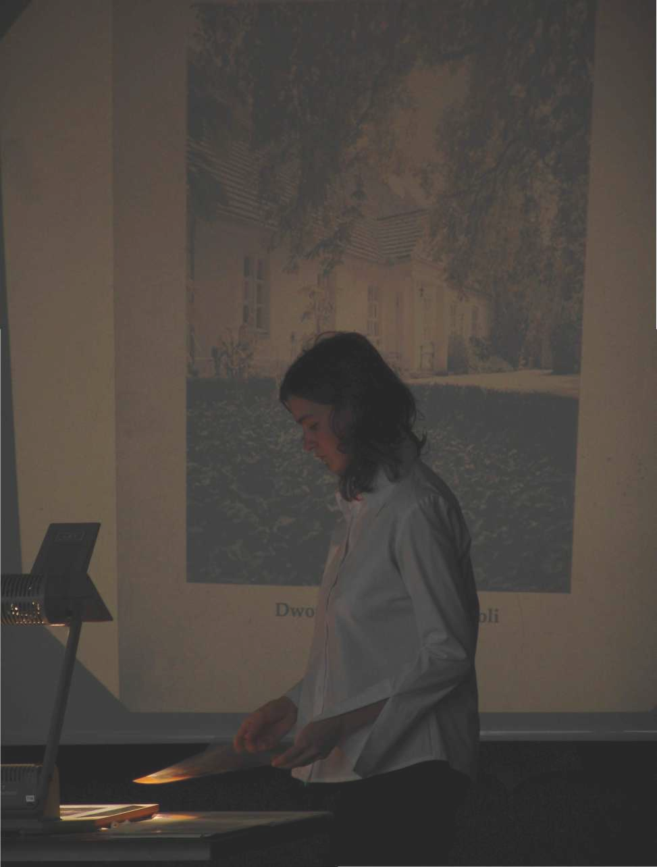  Prezentacja slajdów – Dworek w Żelazowej Woli  - miejsce urodzenia F. Chopina | 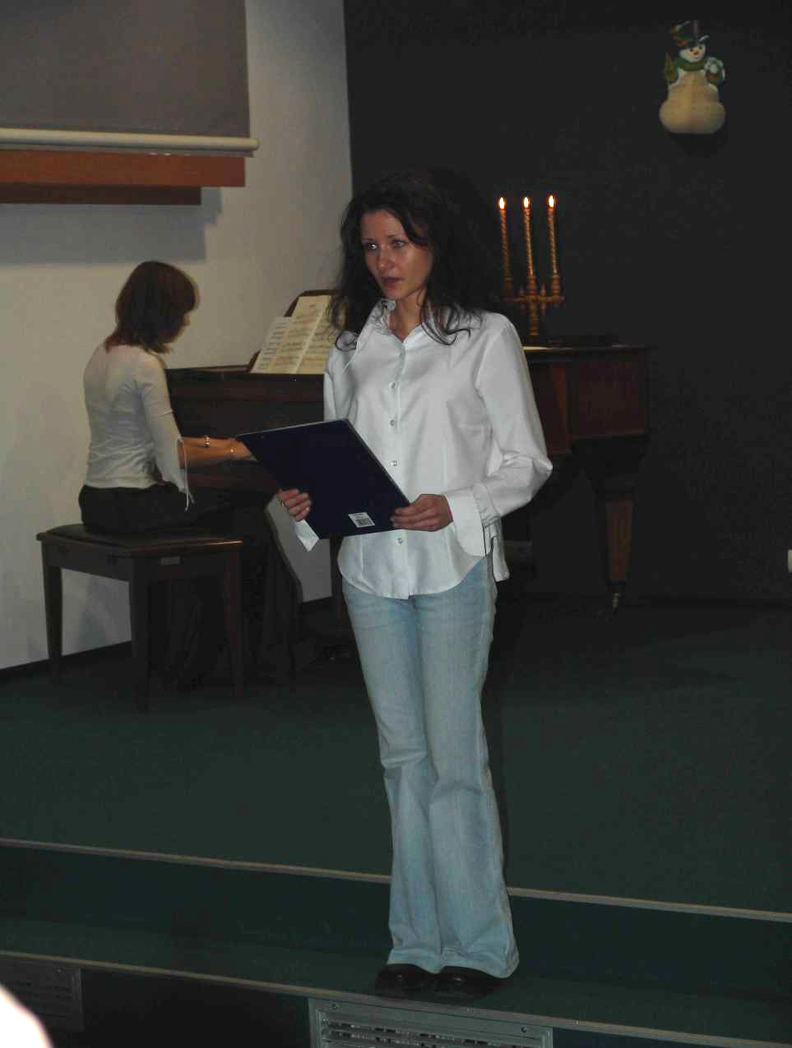  Recytacja wiersza W. Chotomskiej  pt. „W Żelazowej Woli”

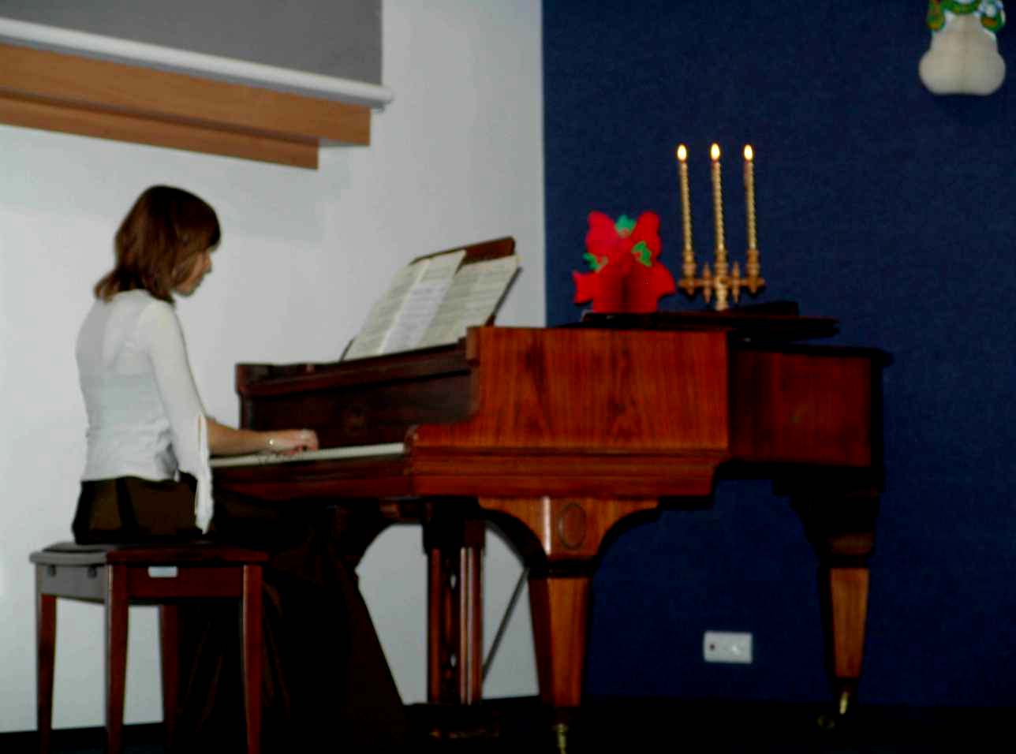  F. Chopin – Nokturn Es-dur op. 9, nr 2. | 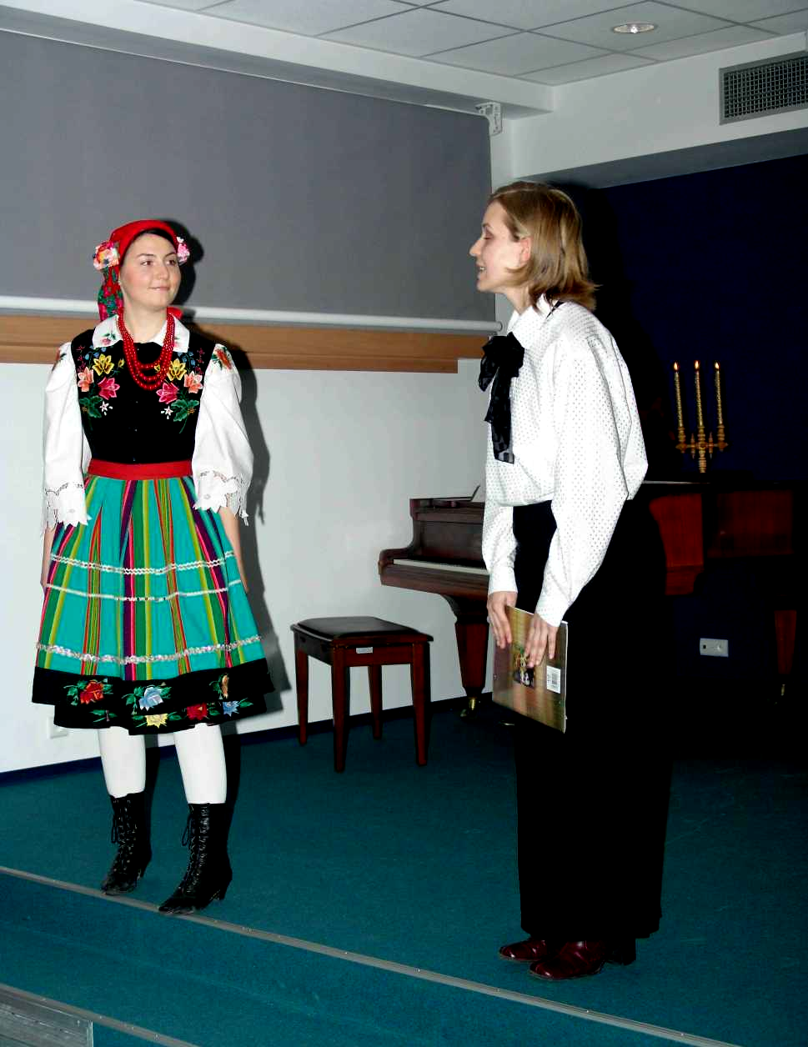  „Laura i Filon” – melodia ludowa w opracowaniu T. Sygietyński, sł. F. Karpiński

Materiał faktograficzny dokumentujący przebieg zajęć zintegrowanych

Fryderyk Chopin malarz i poeta fortepianu

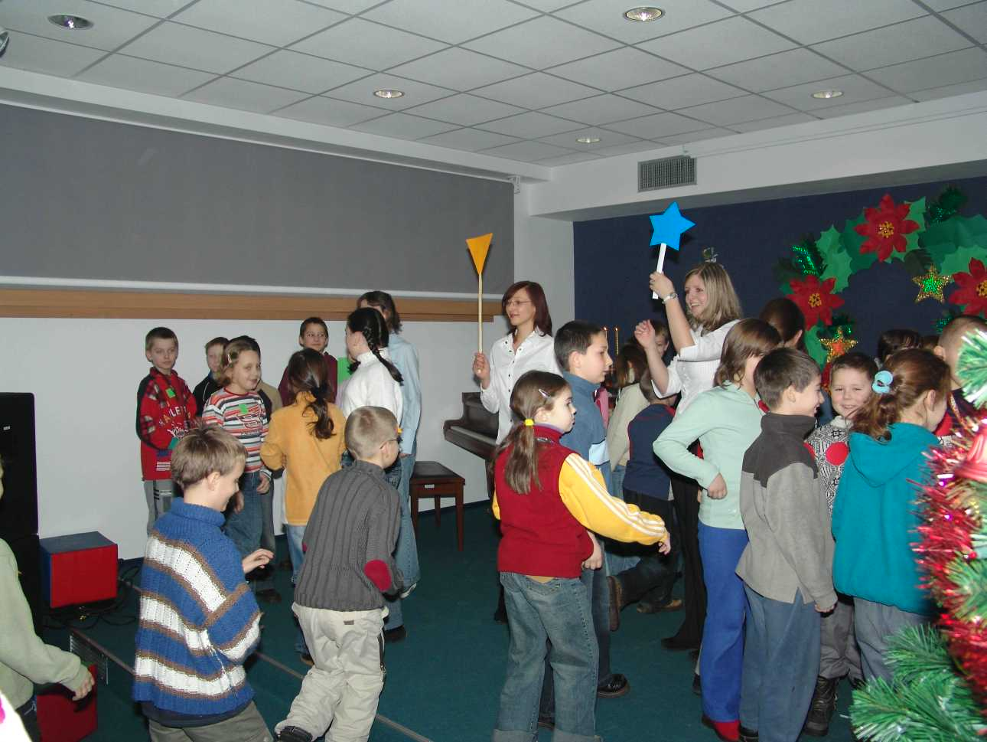  Wybór formy aktywności artystycznej w obszarze sztuki | 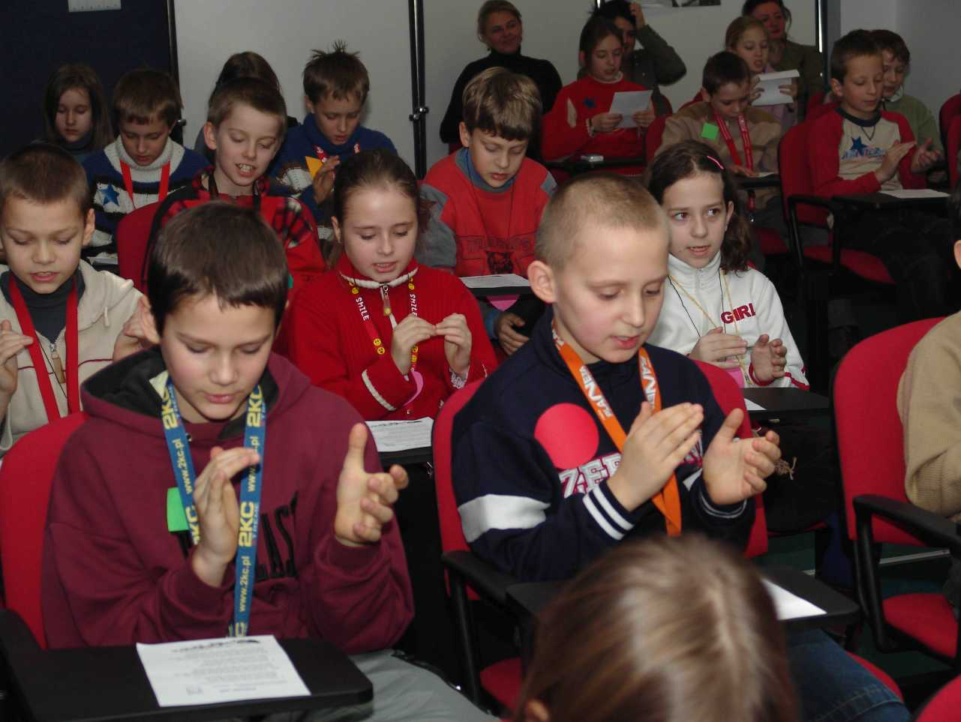  Nauka i wspólne wykonanie piosenki przewodniej

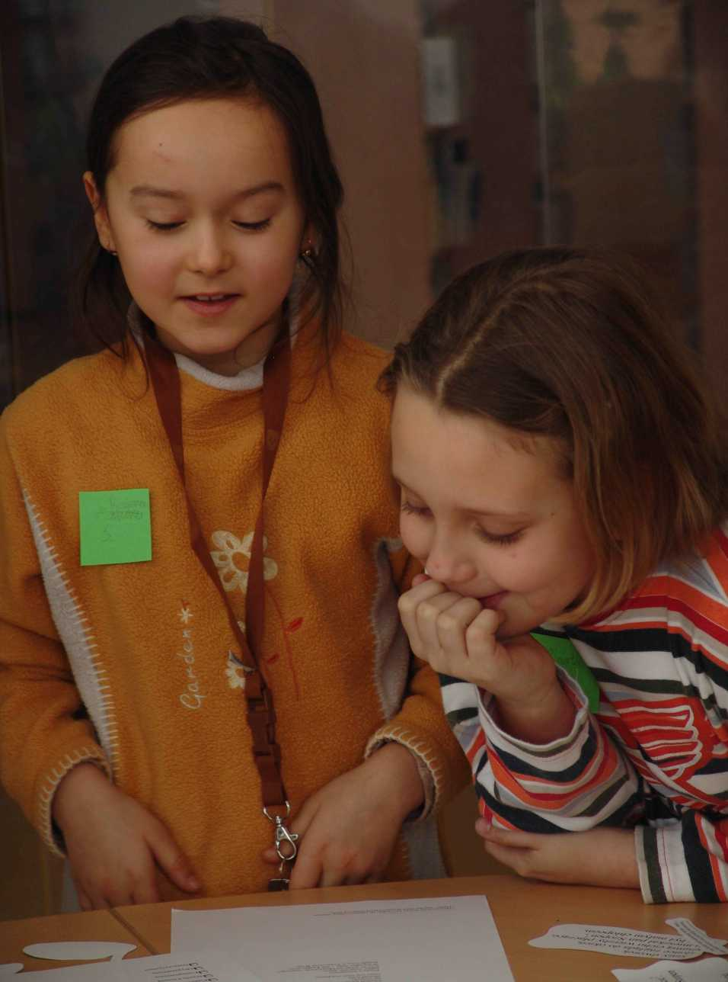  Dziecięca poezja inspirowana muzyką F. Chopina | 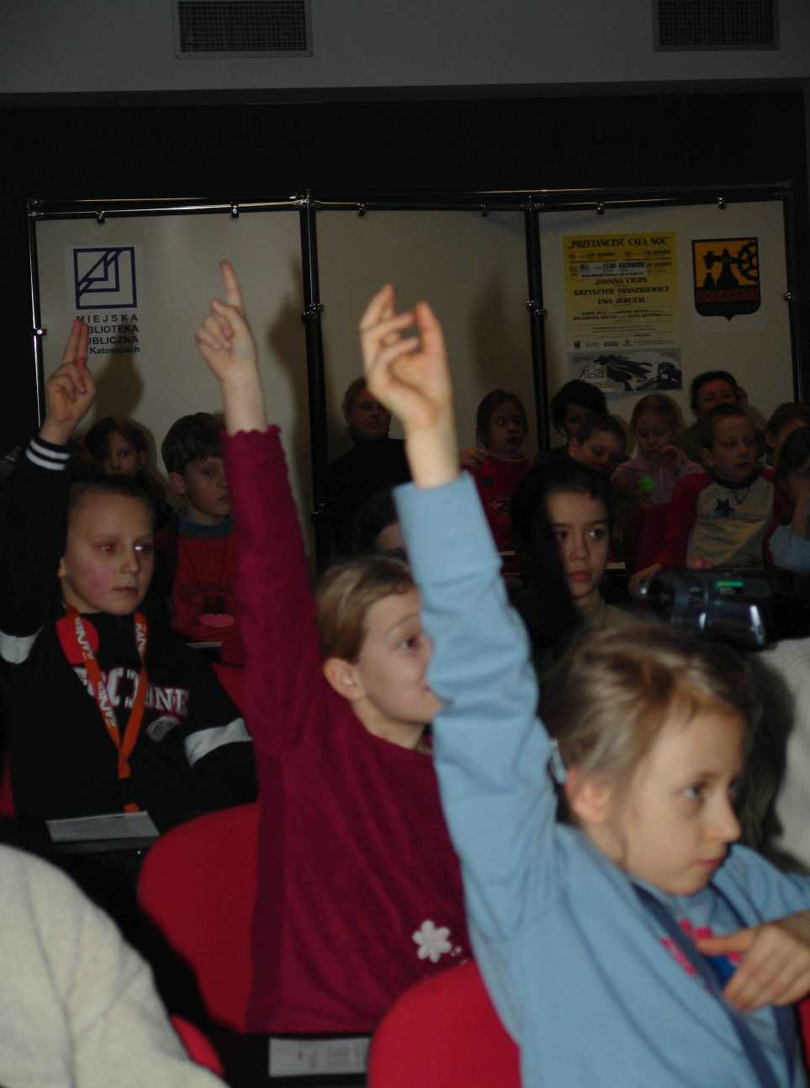  Aktywność dzieci w trakcie audycji

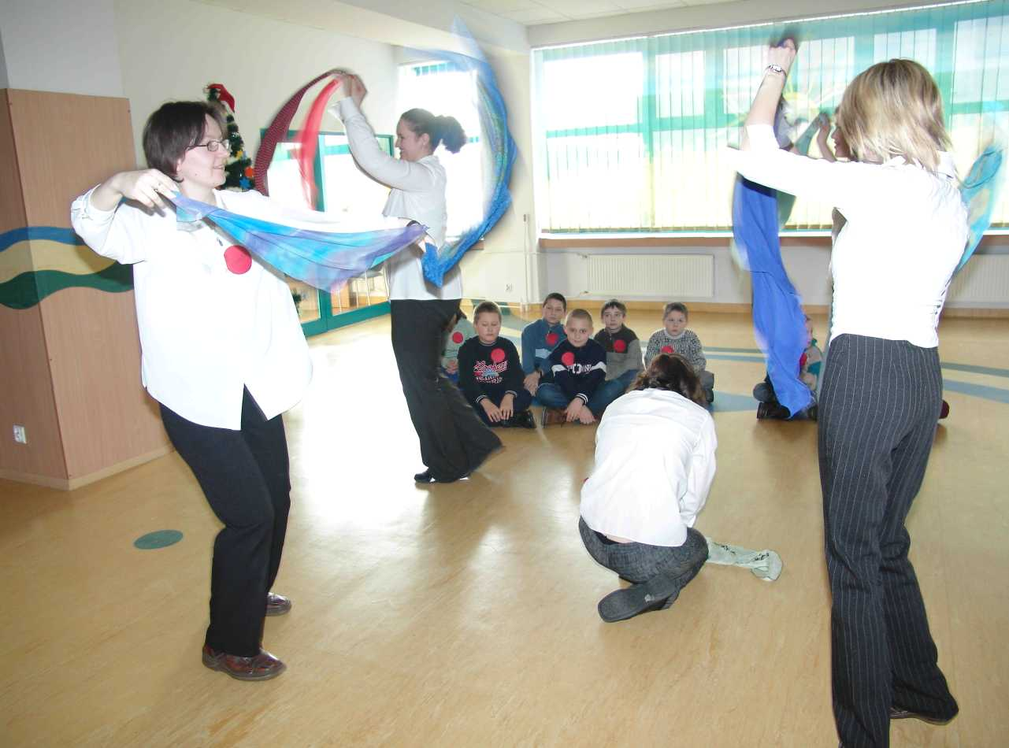  Kompozycja ruchowa z rekwizytem do muzyki F. Chopina | 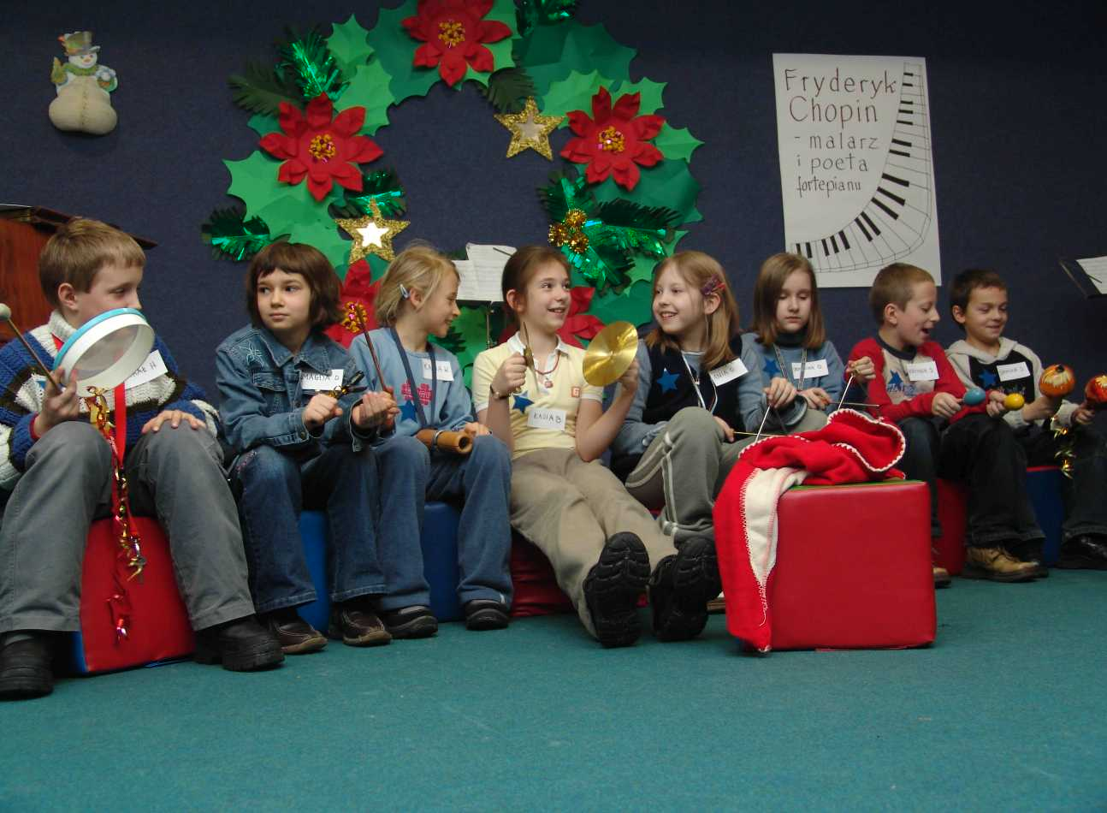  Doświadczanie muzyki w grze zespołowej na instrumentach perkusyjnych

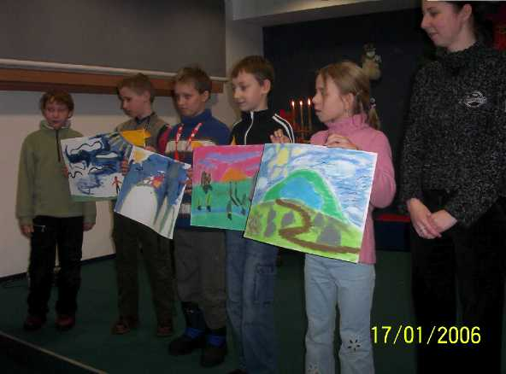  Prace plastyczne inspirowane muzyką F. Chopina – Walc Des-dur | 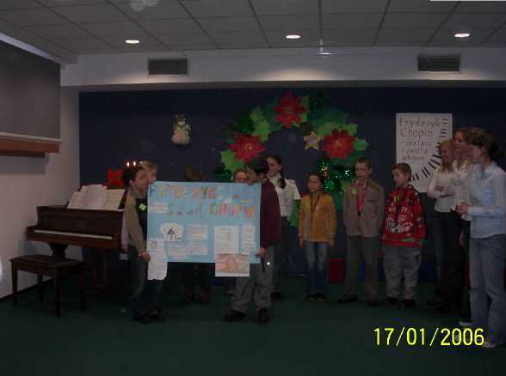  Tworzenie gazetki tematycznej „Śladami Fryderyka Chopina”

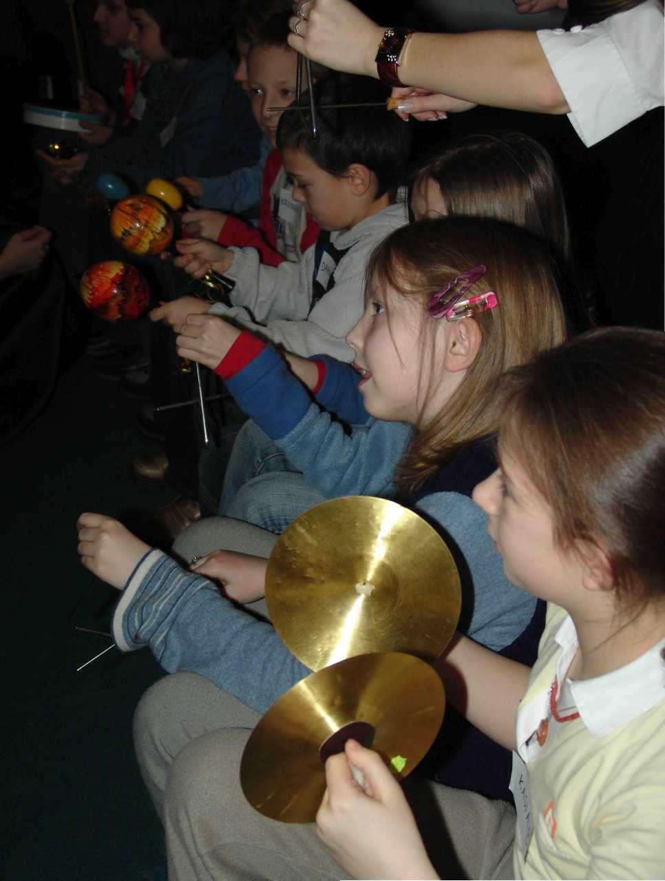  Doskonalenie umiejętności gry na instrumentach perkusyjnych | 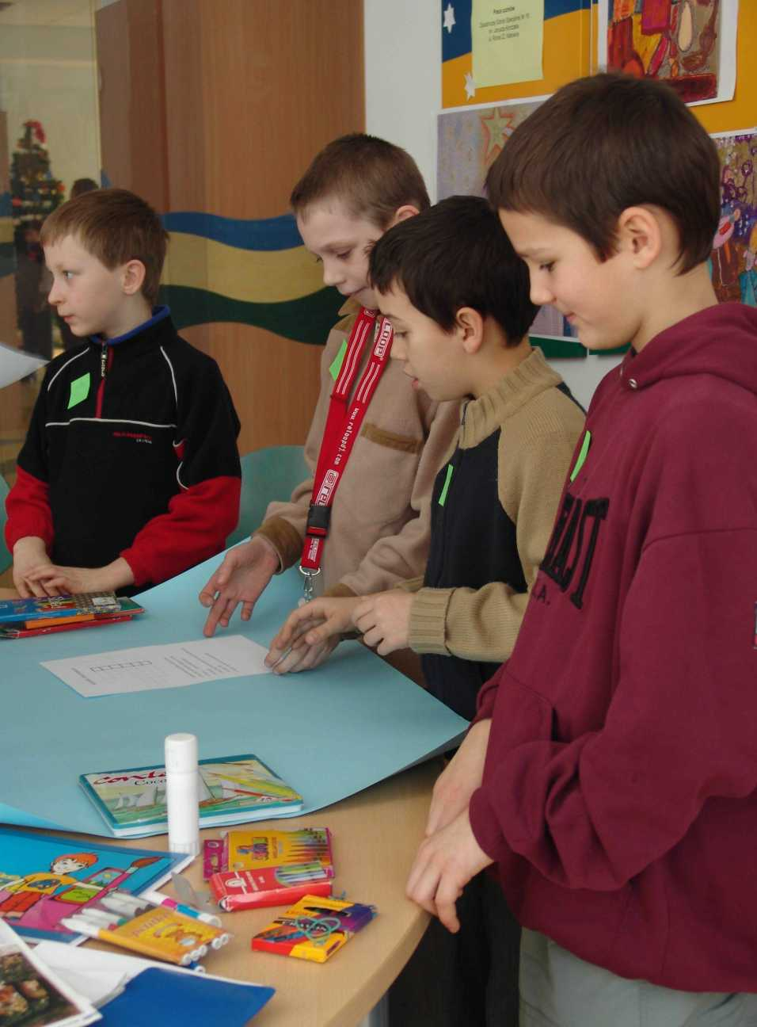  Rozrywki umysłowe – tworzenie krzyżówki tematycznie związanej z życiem F. Chopina

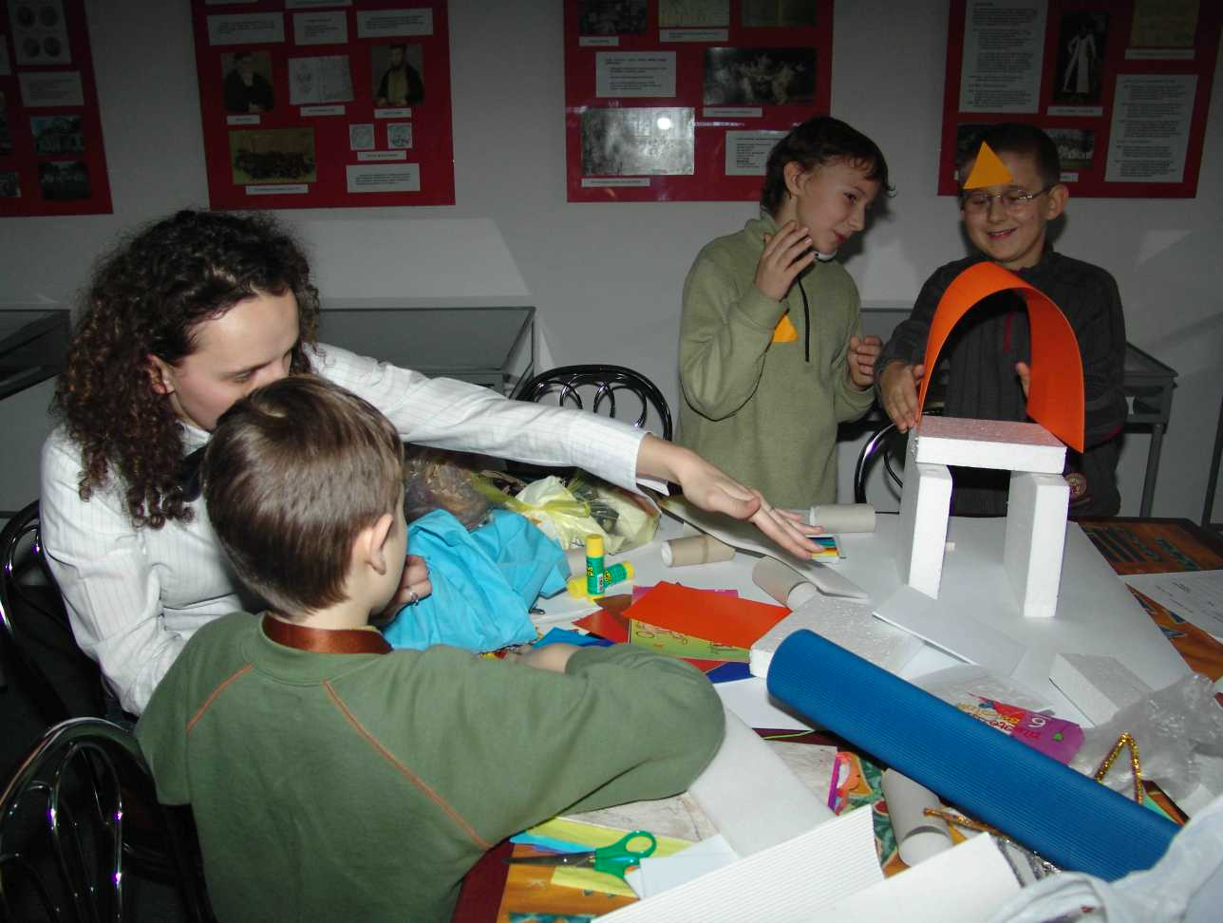  Tworzenie pracy plastycznej przedstawiającej – dom rodzinny F. Chopina | 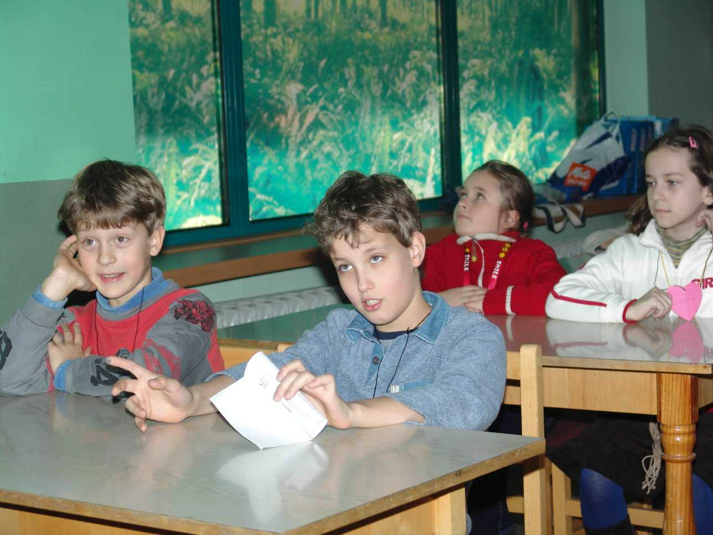  Wzbogacanie słownictwa o nowe zwroty opisujące bogactwo przeżyć muzycznych

I. Wojnar: Teoria wychowania estetycznego. Wyd. „Żak”, Warszawa 1995; K. Krasoń: Wychowanie estetyczne. W: Encyklopedia pedagogiczna XXI wieku. Red. T. Pilch, Wyd. „Żak”, t. VII, Warszawa 2009, s. 360.
M. Przychodzińska: Słuchanie muzyki w klasach I-III. WSiP, Warszawa 1990.
Z. Burowska: Słuchanie i tworzenie muzyki w szkole. WSP, Warszawa 1980.
H. Danel-Bobrzyk, i in.: Jak słuchać muzyki w klasach I-III. Wyd. UŚ, Katowice 1996.
A. Chodkowski (red.): Encyklopedia muzyki. PWN, Warszawa 1995, s. 152.
G. Szarecka: Muzykologia dla dzieci i młodzieży. Wyd. Szkolne Paderavianum, Warszawa 2004, s. 31.
S. Kisielweski: Gwiazdozbiór muzyczny. PWM, Warszawa 1982, s. 89.
E. Lipska: Podręcznik muzyka kl. 2, szkoła podstawowa. WSiP, Warszawa 1999; H. Dobrowolska, A. Konieczna: Wesoła Szkoła. Kształcenie zintegrowane w klasie 2. WSiP, Warszawa 2000.
A. Kreiner-Bogdańska: 21 spotkań z muzyką, podręcznik do klasy 4-6. Oficyna Edukacyjna, Warszawa 2002; U. Smoczyńska, K. Jakbczak-Drążek: Muzyka i my, podręcznik dla kl. 4 szkoły podstawowej. WSiP, Warszawa 1999.
M. Płomieński: Uwagi do integracji w wychowaniu muzycznym. W: Z teorii i praktyki wychowania muzycznego. Red. H. Danel-Bobrzyk, Wyd. UŚ, Katowice 1997, s. 98.
M. Kisiel: Muzyka w kształceniu zintegrowanym, Studium metodyczno-badawcze. Wyd. UŚ. Katowice 2005.
M. Przychodzińska-Kaciczak: Polskie koncepcje wychowania muzycznego. Tradycje – teraźniejszość- współczesność. WSiP, warszawa 1979, s. 223-231.
B. Kamińska: Upodobania – problemy i wyniki badań. W: Bliżej muzyki, bliżej człowieka. Red. A. Białkowski, B. Smoleńska-Zielińska, Wyd. UMCS, Lublin 2002, s. 233.
M. Kisiel: Koncert integracyjny „F. Chopin poeta i malarz fortepianu”. Zakład Pedagogiki Wczesnoszkolnej i Przedszkolnej, WPiPs, Katowice 2006.
M. Kisiel: Inspiracje pedagogiczno-artystyczne płaszczyzną kształtowania wartości estetycznych studentów pedagogiki w toku edukacji szkoły wyższej. W: Wartości w muzyce. Wartości kształcące i kształtowanie u studentów w toku edukacji szkoły wyższej. Red. J. Uchyła-Zroski, wyd. UŚ, Katowice 2009, s. 187.
M. Kisiel: Obserwacja zdarzeń w edukacji muzycznej dziecka. W: Obszary badań naukowych w edukacji artystycznej. Red. W.A. Sacher, Wyd. WSA, Bielsko-Biała 2007, s. 123.

